1. 客户端所有需要使用发货单生成产品入库单的都需要安装
2. 关闭正在运行的U8
3. 将两个文件“setup”，“U8BtnApp”拷贝到U8安装目录的Runtime文件夹下

比如：“C:\U8SOFT\UAP\Runtime”

1. 双击运行“setup”文件
2. 打开U8在发货单中可以发现多了一个按钮“生成产品入库单”

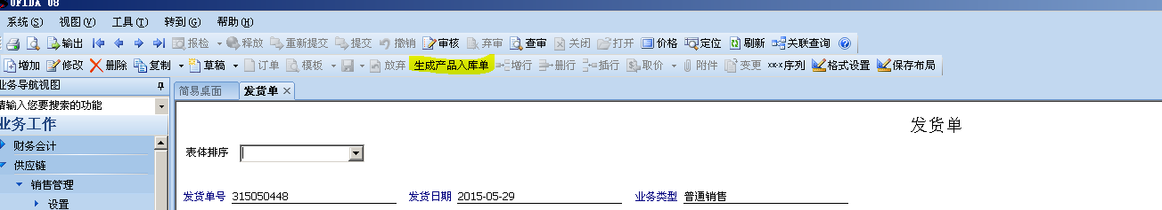

1. 使用时保存发货单后，点击该按钮即可在产品入库单中生成一张数量，仓库一致的入库单。